PHÒNG GIÁO DỤC VÀ ĐÀO TẠO QUẬN LONG BIÊN
TRƯỜNG MẦM NON GIA THƯỢNG

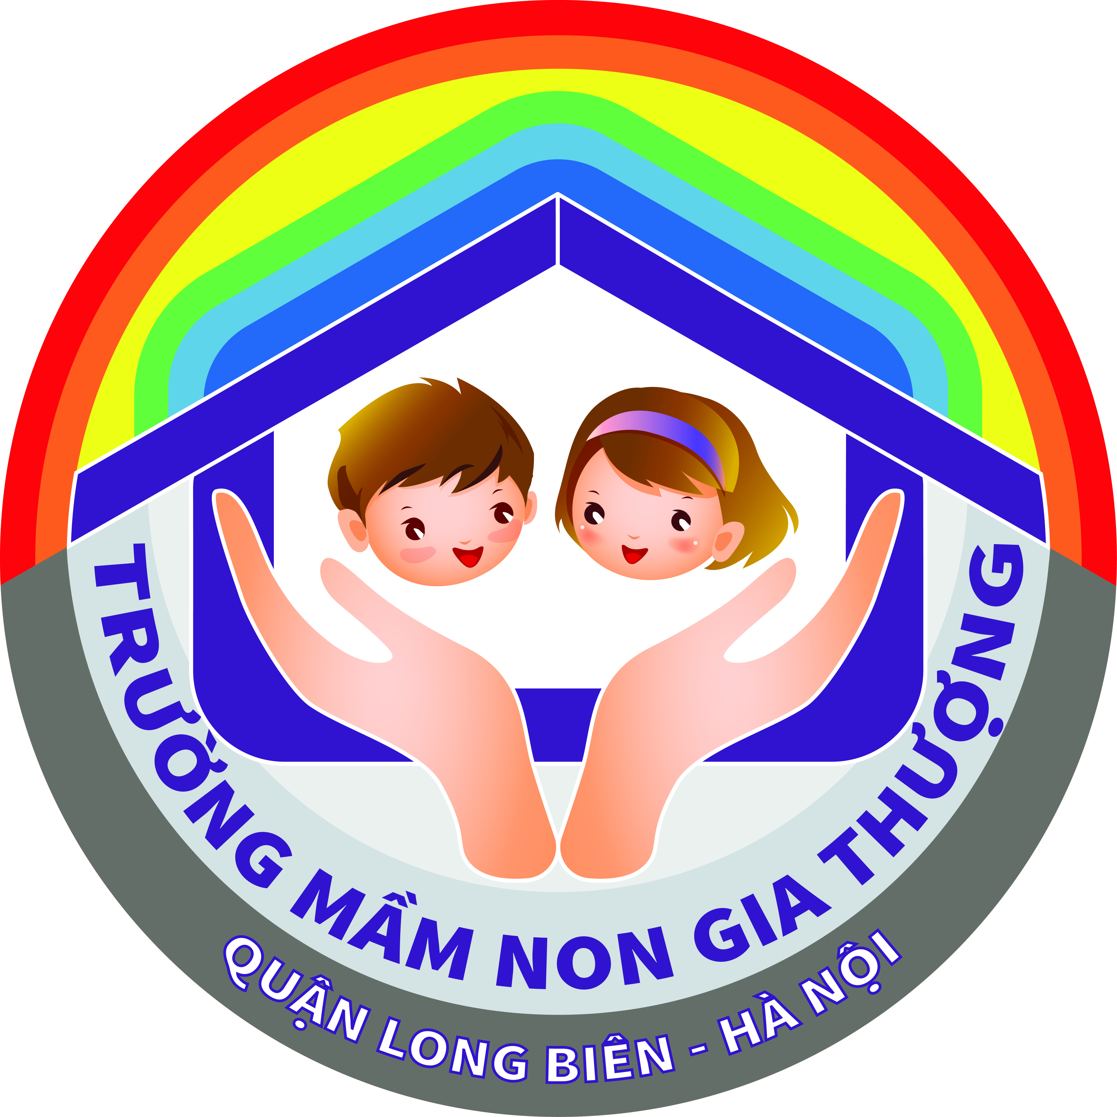

GIÁO ÁN
HOẠT ĐỘNG ÂM NHẠC

Chủ đề sự kiện : Ngày hội yêu thương
Đề tài : - Biểu diễn văn nghệ: “Ngày hội yêu thương”
+ Múa cho mẹ xem – Xuân Giao
+Cháu yêu bà – Xuân Giao
+ Finger family - Nhạc nước ngoài
- Nghe hát: Gia đình nhỏ hạnh phúc to
– Nguyễn Văn Chung
- Trò chơi: Giai điệu yêu thương
Đối tượng : Mẫu giáo bé C1
Số lượng : 24 trẻ
Thời gian : 20-25 phút
Giáo viên : Hoàng Thị Thúy An

Năm học 2022 - 2023
I. MỤC ĐÍCH, YÊU CẦU
1. Kiến thức:
- Trẻ nhớ tên bài hát, tên nhạc sĩ sáng tác các bài hát
- Trẻ hiểu nội dung bài hát
- Trẻ cảm nhận được giai điệu của các bài hát
- Mở rộng vốn từ tiếng Anh cho trẻ qua bài hát Finger family
2. Kĩ năng:
- Trẻ thể hiện đúng giai điệu của bài hát và thể hiện cảm cúc theo bài hát của cô
- Trẻ biết cách chơi trò chơi, phát triển tai nghe nhạc
- Biết cách sử dụng các dụng cụ âm nhạc.
3. Thái độ:
- Trẻ hứng thú, tích cực tham gia các hoạt động.
- Trẻ biết yêu thương mọi người trong gia đình

II.CHUẨN BỊ
- Nhạc không lời các bài hát: Múa cho mẹ xem,
- Nhạc không lời và có lời bài hát: Cháu yêu bà, finger family, Múa cho mẹ xem, Gia đình nhỏ hạnh phúc to, nhạc trò chơi
- Sân khấu âm nhạc; dụng cụ âm nhạc: mic, trống, đàn, xắc xô…
- 8 mũ gà, 8 mũ thỏ, 8 mũ gấu
- Giáo án điện tử

III. TIẾN HÀNH
Hoạt động của cô | Hoạt động của trẻ
1.Hoạt động 1:Ổn định tổ chức  - Nồng nhiệt chào đón các cô gió và các bé đã đến tham dự chương trình văn nghệ với chủ đề: “Ngày hội yêu thương”của cô và trò lớp mẫu giáo bé C1 – Trường MN Gia Thượng  - Tham dự chương trình hôm nay có 3 đội: Thỏ con; Gà con và Gấu con.  2. Hoạt động 2: Phương pháp hình thức tổ chức  a. Vận động minh họa:  - Mở đầu chương trình văn nghệ xin mời các đội cùng khám phá những “Ô cửa bí mật” của chương trình.  + Cách chơi: Trên màn hình có 4 ô cửa màu: Xanh lam, đỏ,vàng, xanh lá cây. Lần lượt đại diện các đội sẽ lên mở 1 ô màu, đằng sau mỗi ô cửa là1 bức ảnh, các đội sẽ phải đoán tên bài hát và hát được bài hát liên quan tới bức ảnh.  b. Nghe hát: : Gia đình nhỏ hạnh phúc to  - Các con vừa hát rất nhiều những bài hát hay nói về tình cảm gia đình rồi. Hôm nay cô cũng muốn hát tặng cho các con bài hát nói về tình cảm gia đình, đó là bài hát: Gia đình nhỏ hạnh phúc to. Xin mời các cô giáo và các con cùng lắng nghe  - Cô hát lần 1 kết hợp nhạc đệm và mời trẻ lên múa cùng  + Cô vừa hát cho các con nghe bài hát gì? Do ai sáng tác  + Bài hát nói về điều gì?  + Giảng giải nội dung: bài hát nói về tình cảm của cha mẹ dành cho con cái. Cha mẹ luôn bên con, chăm sóc lo lắng cho con. Từng bước con đi, nụ cười của con đều là niềm vui của bố mẹ. Dù con có lớn, trưởng thành thì đối với cha mẹ các con vẫn mãi bé thơ.  - Giáo dục: Cha mẹ luôn dành những tình cảm yêu thương cho các con. Vì vậy, các con cũng phải biết nghe lời bố mẹ và người thân trong gia đình, như vậy mới là nhũng cô bé cậu bé ngoan.  c. Trò chơi âm nhạc: Giai điệu yêu thương  - Cách chơi: Để chơi được trò chơi này đòi hỏi các con đội phải có tai nghe nhạc thật tinh. Cô sẽ bật 1 đoạn nhạc, các con hãy sử dụng các bộ phận trên cơ thể (tay, chân…) vận động theo độ nhanh chậm của đoạn nhạc  - Cô cho trẻ kết thành vòng tròn để chơi: Trẻ chơi 2 lần  3. Hoạt động 3: Kết thúc:  - Bài nhảy giai điệu yêu thương đã khép lại chương trình giao lưu văn nghệ hôm nay. Xin cảm ơn các cô giáo và các đội đã đến tham dự chương trình. Xin chào và hẹn gặp lại! | - Trẻ lắng nghe  - Trẻ biểu diễn  - Trẻ biểu diễn cùng cô  - Trẻ chơi trò chơi

